Министерство образования и науки Российской Федерации

Федеральное государственное бюджетное образовательное учреждение высшего образования

«Пермский национальный исследовательский

политехнический университет»

(ПНИПУ)

Кафедра вычислительной математики и механики

Отчёт

по дисциплине: «Технологии обработки информации»

по теме: «Арифметическое кодирование и декодирование»

Выполнил:

Студент группы ИСТ-19-1бзу

Соболь Евгений Валерьевич

Проверил:

доцент кафедры ВМиМ

Сабатулина Татьяна Леонидовна

Пермь

2021 г.

**Листинг программы с комментариями по каждой функции:**

from collections import Counter  
from math import copysign, fabs, floor, isfinite, modf, log, ceil  
from ast import literal_eval  
  
  
def beautiful_output(d: dict, step: int):  
 *"""Функция для вывода результатов, 1-3, 5 шагов"""* if step == 1:  
 print("-----ПОДСЧЁТ СИМВОЛОВ-----")  
 for i in d:  
 print(f"Символ {i} встречается {d[i]}")  
 print()  
 if step == 2:  
 print("-----ПОДСЧЁТ ЧАСТОТЫ ПОЯВЛЕНИЯ-----")  
 for i in d:  
 print(f"Символ {i} c частотой {d[i]}")  
 print()  
 if step == 3:  
 print("-----СОРТИРОВКА ПО УБЫВАНИЮ-----")  
 k = 1  
 for i in d:  
 print(f"{k} элемент - символ {i} c частотой {d[i]}")  
 k += 1  
 print()  
 if step == 4:  
 print("-----НАЙДЁМ ТОЧКИ НА ОТРЕЗКЕ ОТ 0 ДО 1-----")  
 k = 1  
 for i in d:  
 print(f"{k} '- {d[i]}")  
 k += 1  
 print()  
 if step == 5:  
 print("-----НАЙДЁМ ОТРЕЗКИ И ДЛИНУ-----")  
 for i in d:  
 print(f"{i} - [{d[i][1]}: {d[i][0]}], длина: {d[i][0] - d[i][1]}")  
 print()  
  
  
def float_to_bin(f: float) -> str:  
 *"""Функция преобразования вещественного числа из 10 с.ч в 2 с.ч"""* if not isfinite(f):  
 return repr(f) # inf nan  
 sign = '-' * (copysign(1.0, f) < 0)  
 frac, fint = modf(fabs(f)) # split on fractional, integer parts  
 n, d = frac.as_integer_ratio() # frac = numerator / denominator  
 assert d & (d - 1) == 0 # Модульный тест  
 return f'{sign}{floor(fint):b}.{n:0{d.bit_length() - 1}b}'  
  
  
def bin_to_float(binary):  
 *"""Функция преобразования вещественного числа из 2 с.ч в 10 с.ч"""* m = [list(tuple(i)) for i in binary.split(".")]  
 result = 0  
 for i in range(len(m)):  
 if i == 0:  
 for j in range(len(m[i])):  
 m[i][j] = int(m[i][j]) * 2 ** (len(m[i]) - j - 1)  
 result += sum(m[i])  
 if i == 1:  
 for j in range(len(m[i])):  
 m[i][j] = int(m[i][j]) / 2 ** (j + 1)  
 result += sum(m[i])  
 return result  
  
  
def sorted_dict(dict_original: dict) -> dict:  
 *"""Функция сортировки словаря по ключу"""* sort_dict = dict(sorted(dict_original.items(), key=lambda x: x[0]))  
 beautiful_output(sort_dict, 3)  
 return sort_dict  
  
  
def new_value(lo: float, ho: float, rh: float, rl: float) -> tuple:  
 *"""Функция расчёта границ"""* new_low_value = lo + (ho - lo) * rl  
 new_high_value = lo + (ho - lo) * rh  
 print(f"СДВИНУЛИСЬ ГРАНИЦЫ [{new_low_value}:{new_high_value}]")  
 return new_low_value, new_high_value  
  
  
def generic_dict(line: str) -> dict:  
 *"""Создаём словарь c вероятностями по символу"""* final_dict = dict(Counter(line))  
 beautiful_output(final_dict, 1)  
 for i in final_dict.keys():  
 final_dict[i] = final_dict[i] / len(line)  
 beautiful_output(final_dict, 2)  
 return final_dict  
  
  
def create_section(d: dict) -> dict:  
 *"""Функция для нахождения точек на отрезке от 0 до 1"""* s = 0  
 for i in d.keys():  
 s += d[i]  
 d[i] = s  
 beautiful_output(d, 4)  
 return d  
  
  
def computation_result(line: str, d: dict) -> float:  
 *"""Функция отвечающая за арифметическое кодирование"""* lo = 0  
 ho = 1  
 print("-----АРИФМЕТИЧЕСКОЕ КОДИРОВАНИЕ-----")  
 for i in list(line):  
 lo, ho = new_value(lo, ho, d[i][0], d[i][1])  
 print("G=", ho - lo)  
 return (lo + ho) / 2, ho - lo  
  
  
def encoding(line: str) -> tuple:  
 *"""Функция кодирования"""* result = generic_dict(line)  
 result = sorted_dict(result)  
 section = create_section(result)  
 k = 0  
 for i in section.keys():  
 section[i] = [section[i]]  
 section[i].append(k)  
 k = section[i][0]  
 beautiful_output(section, 5)  
 result, n = computation_result(line, section)  
 n = ceil(-log(n, 2) + 1)  
 print(f"F+G/2={result}, ^-logG + 1^={n}")  
 return float_to_bin(result)[2:n+2], section  
  
  
def decoding(enc_value: float, length: int, d: dict) -> str:  
 *"""Функция декодирования"""* print("-----ДЕКОДИРОВАНИЕ-----")  
 enc_value = bin_to_float("0." + enc_value)  
 result = ""  
 k = 1  
 for _ in range(length):  
 for i in d.keys():  
 if (enc_value >= d[i][1]) and (enc_value <= d[i][0]):  
 print(f"Итерация ({k}) - {enc_value} > {d[i][1]} и {enc_value} < {d[i][0]}")  
 k += 1  
 result += i  
 enc_value = (enc_value - d[i][1]) / (d[i][0] - d[i][1])  
 print("Значение:", enc_value)  
 print("Расшифровано:", result)  
 print("-------------------------")  
 break  
 return result  
  
  
if __name__ == '__main__':  
 print("Задание № 4 Арифметическое кодирование")  
 source_line = input("Введите строку: ")  
 encoding_value, dictionary = encoding(source_line)  
 print("--------------------РЕЗУЛЬТАТ КОДИРОВАНИЯ--------------------")  
 print("Закодированное значение: ", encoding_value, "\n")  
 length_line = len(source_line)  
 decoding_value = decoding(encoding_value, length_line, dictionary)  
 print("--------------------РЕЗУЛЬТАТ ДЕКОДИРОВАНИЯ--------------------")  
 print("Расшифрованное значение: ", decoding_value, "\n")

**Пример работы программы № 1:**

Пример 2.8.1 из учебника Кудряшова Б.Д стр. 81

Тестовое значение для ввода: bcbabbbbcc

**Результат кодирования:**

10001010101010

**Результат декодирования:**

bcbabbbbcc

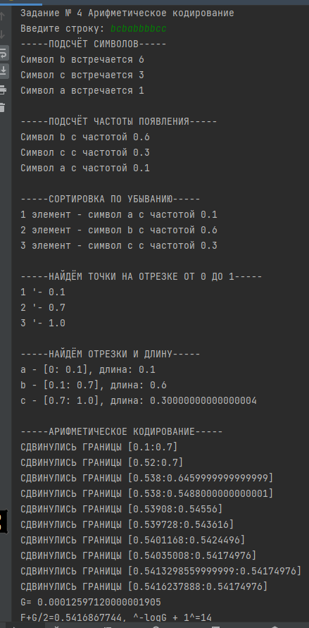

Рисунок 1 – Скриншот программы (кодирование)



Рисунок 2 – Скриншот программы (кодирование)

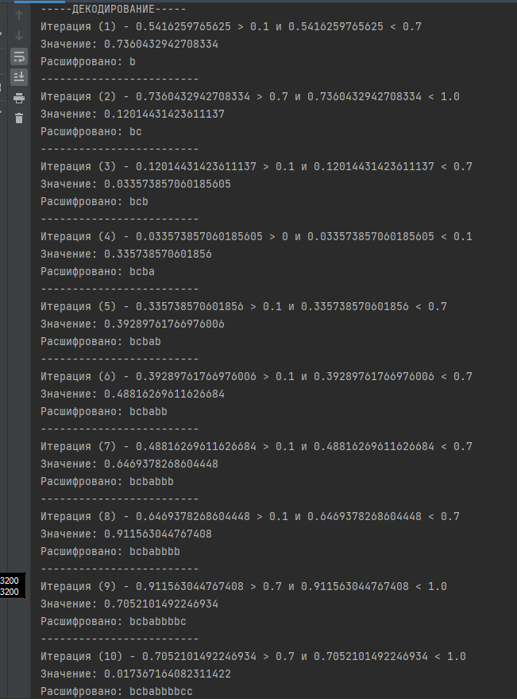

Рисунок 3 – Скриншот программы (декодирование)

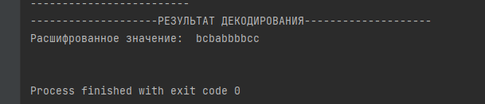

Рисунок 4 – Скриншот программы (декодирование) результат

**Пример работы программы № 2:**

Тестовое значение для ввода: Hello world!1

**Результат кодирования:**

0100001110010001011100100110010111001110011

**Результат декодирования:**

Hello world!1

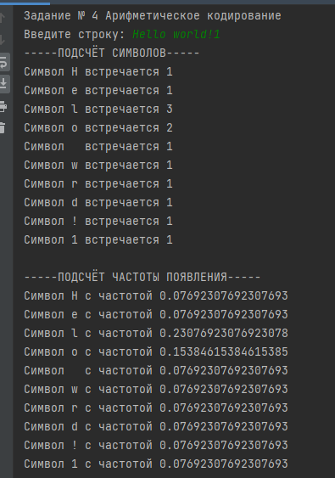

Рисунок – Скриншот программы кодирования (1)

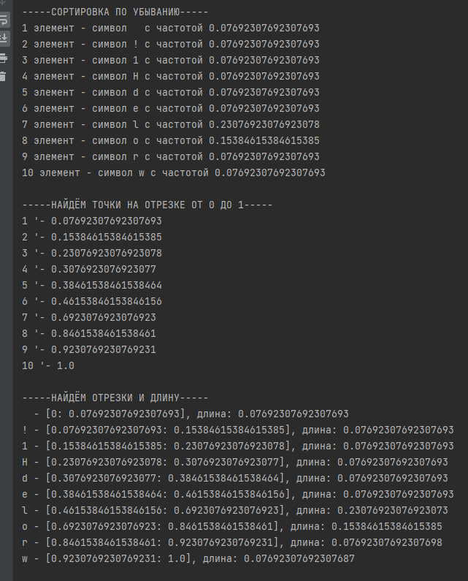

Рисунок - Скриншот программы кодирования (2)

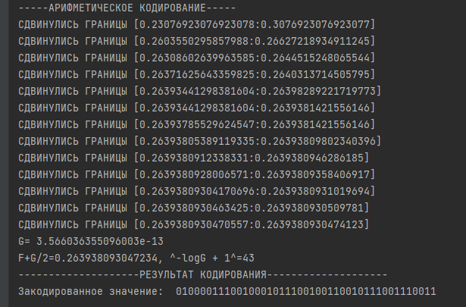

Рисунок - Скриншот программы кодирования (3)

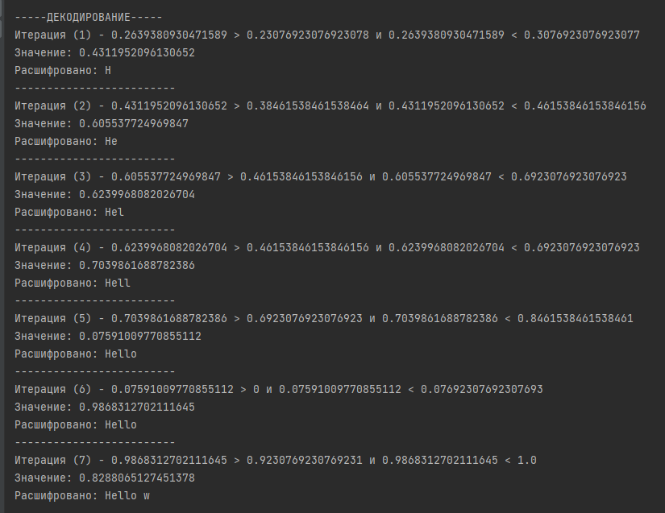

Рисунок - Скриншот программы кодирования (4)

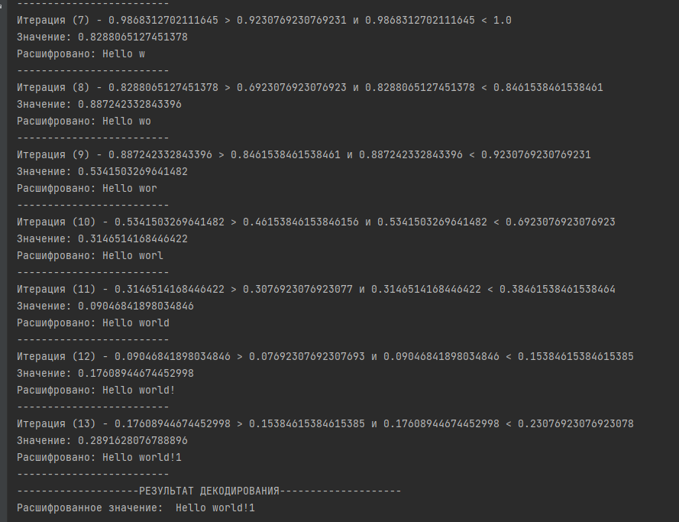

Рисунок - Скриншот программы кодирования (5)